MỤC LỤC
I. ĐẶT VẤN ĐỀ 1
1. Tính cần thiết của đề tài. 1
2. Mục tiêu nghiên cứu của đề tài. 1
II. TỔNG QUAN VÀ CƠ SỞ LÝ THUYẾT 1
1. Đặt vấn đề. 1
2. Lịch sử giải quyết vấn đề. 1
3. Phạm vi và mục tiêu. 2
4. Phương pháp nghiên cứu/hướng giải quyết vấn đề. 2
5. Tóm tắt cơ sở lý thuyết. 2
III. KẾT QUẢ ĐẠT ĐƯỢC VÀ DEMO CODE 3
1. Thiết kế giao diện quản lý sinh viên. 3
2. Các bước xây dựng ứng dụng. 5
2.1 Cài đặt các thư viện cần thiết. 5
2.2 Thiết kế cơ sở dữ liệu MySQL. 6
2.3 Xây dựng giao diện người dùng (GUI) bằng Tkinter. 6
2.4 Viết mã PyThon kết nối cơ sở dữ liệu. 6
2.5 Xây dựng giao diện Tkinter. 7
3. Hướng dẫn cài đặt và code ứng dụng. 8
3.1 Cài đặt môi trường. 8
3.2 Chuẩn bị CSDL MySQL. 9
3.3 Viết code ứng dụng với Tkinter + MySQL. 10
4. Kết luận. 43
Tài liệu tham khảo. 44

I. ĐẶT VẤN ĐỀ

Tính cần thiết của đề tài.
- Trong bối cảnh chuyển đổi số đang diễn ra mạnh mẽ trên mọi lĩnh vực của đời sống xã hội, giáo dục và đào tạo cũng không nằm ngoài xu hướng đó. Việc ứng dụng công nghệ thông tin vào công tác quản lý, đặc biệt là quản lý sinh viên, đã trở thành một nhu cầu tất yếu nhằm nâng cao hiệu quả, độ chính xác và tính chuyên nghiệp trong hoạt động của các cơ sở giáo dục.
- Thực tế cho thấy, ở nhiều trường học hiện nay, việc quản lý thông tin sinh viên vẫn còn được thực hiện thủ công hoặc thông qua các bảng tính rời rạc, dẫn đến tình trạng dữ liệu bị phân tán, khó cập nhật và dễ xảy ra sai sót trong quá trình xử lý. Những hạn chế này không chỉ ảnh hưởng đến hiệu quả làm việc của cán bộ quản lý mà còn làm giảm tính linh hoạt trong việc tra cứu, thống kê và tổng hợp thông tin phục vụ công tác đào tạo.
- Vì vậy, việc xây dựng một ứng dụng quản lý sinh viên sử dụng ngôn ngữ lập trình Python kết hợp với Tkinter và hệ quản trị cơ sở dữ liệu MySQL là hết sức cần thiết. Ứng dụng này không chỉ giúp tự động hóa các thao tác quản lý mà còn góp phần nâng cao kỹ năng lập trình, khả năng phân tích và tư duy thiết kế phần mềm cho sinh viên ngành công nghệ thông tin.

Mục tiêu nghiên cứu của đề tài.
- Mục tiêu của đề tài là thiết kế và xây dựng một hệ thống có thể thực hiện được các chức năng cơ bản như: thêm, sửa, xóa, tìm kiếm và hiển thị danh sách sinh viên thông qua giao diện trực quan, thân thiện với người dùng và giảm thiểu sai sót khi nhập liệu thủ công. Bên cạnh đó, đề tài còn hướng đến việc rèn luyện khả năng vận dụng kiến thức lý thuyết vào thực tiễn, đồng thời tạo nền tảng cho việc phát triển các ứng dụng quản lý phức tạp hơn trong tương lai.

II. TỔNG QUAN VÀ CƠ SỞ LÝ THUYẾT

Đặt vấn đề.
- Công tác quản lý sinh viên là một trong những hoạt động trọng tâm của các cơ sở đào tạo, bởi nó liên quan trực tiếp đến toàn bộ quá trình học tập, rèn luyện và đánh giá kết quả của người học. Việc lưu trữ và xử lý thông tin sinh viên bằng phương pháp truyền thống không chỉ tốn nhiều thời gian mà còn dễ xảy ra nhầm lẫn, đặc biệt khi quy mô đào tạo ngày càng mở rộng. Trong bối cảnh đó, ứng dụng công nghệ thông tin để tự động hóa quá trình này là xu hướng tất yếu nhằm hiện đại hóa công tác quản lý giáo dục.

Lịch sử giải quyết vấn đề.
- Trước đây, nhiều hệ thống quản lý sinh viên được xây dựng bằng các ngôn ngữ lập trình như C#, Java hoặc thông qua nền tảng web. Tuy nhiên, với sự phát triển nhanh chóng của Python – một ngôn ngữ có cú pháp đơn giản, linh hoạt, dễ học và mạnh mẽ – việc lựa chọn Python làm công cụ chính để xây dựng ứng dụng quản lý sinh viên là hoàn toàn hợp lý. Tkinter, thư viện GUI tích hợp sẵn trong Python, cung cấp khả năng tạo giao diện đồ họa dễ dàng mà không cần cài đặt thêm thư viện ngoài. Bên cạnh đó, MySQL là hệ quản trị cơ sở dữ liệu phổ biến, ổn định, mã nguồn mở và dễ dàng kết nối với Python thông qua thư viện mysql-connector-python.

Phạm vi và mục tiêu.
- Đề tài tập trung vào việc xây dựng một ứng dụng quản lý sinh viên đơn giản nhưng đầy đủ các chức năng cơ bản cần thiết cho hoạt động quản lý, bao gồm: thêm mới sinh viên, chỉnh sửa thông tin, xóa sinh viên, tìm kiếm, quản lý điểm, quản lý môn học và hiển thị danh sách sinh viên hiện có trong cơ sở dữ liệu, giao diện đơn giản thân thiện cho người dùng.

Phương pháp nghiên cứu/hướng giải quyết vấn đề.
- Đề tài được thực hiện dựa trên phương pháp phân tích và thiết kế hệ thống thông tin kết hợp với lập trình hướng đối tượng.
- Người thực hiện tiến hành khảo sát yêu cầu thực tế, xác định các chức năng cần có của hệ thống, từ đó xây dựng sơ đồ cơ sở dữ liệu, thiết kế giao diện người dùng và lập trình các chức năng xử lý bằng Python kết hợp thư viện Tkinter.
- Việc kết nối giữa chương trình và cơ sở dữ liệu được thực hiện thông qua thư viện mysql-connector-python, giúp truyền tải dữ liệu hai chiều giữa giao diện và MySQL.

Tóm tắt cơ sở lý thuyết.
- Python: Là ngôn ngữ lập trình thông dịch, có cấu trúc rõ ràng, cú pháp ngắn gọn, được ứng dụng rộng rãi trong các lĩnh vực như khoa học dữ liệu, trí tuệ nhân tạo và phát triển ứng dụng.
- Tkinter: Là thư viện giao diện đồ họa tích hợp trong Python, hỗ trợ tạo các cửa sổ, nhãn, ô nhập liệu, nút lệnh và bảng dữ liệu, giúp người dùng dễ dàng thao tác với chương trình.
- MySQL: Là hệ quản trị cơ sở dữ liệu quan hệ (RDBMS) phổ biến, được sử dụng để lưu trữ, truy xuất và quản lý thông tin một cách có tổ chức.
- mysql-connector-python: Là thư viện trung gian giúp Python kết nối và tương tác trực tiếp với MySQL, thực hiện các thao tác như thêm, sửa, xóa, tìm kiếm và truy vấn dữ liệu một cách hiệu quả.

III. KẾT QUẢ ĐẠT ĐƯỢC VÀ DEMO CODE

Thiết kế giao diện quản lý sinh viên.
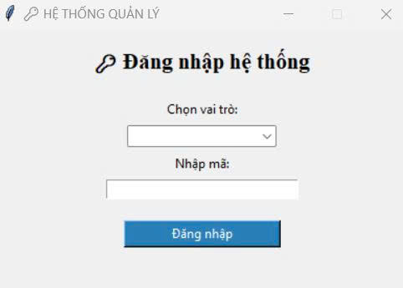
- Giao diện đăng nhập

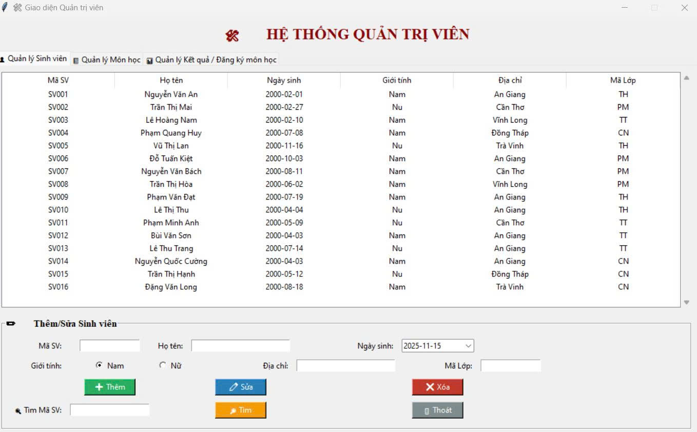
- Giao diện quản lý sinh viên của vai trò quản trị viên

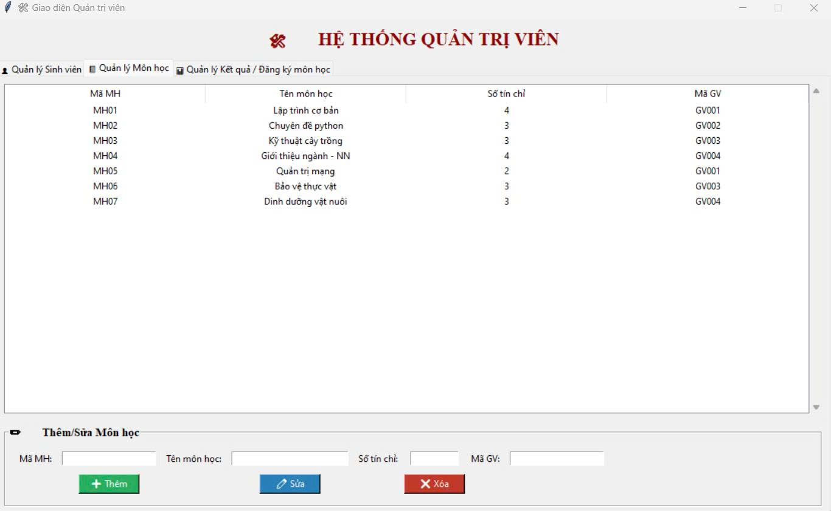
- Giao diện quản lý môn học với vai trò là quản trị viên

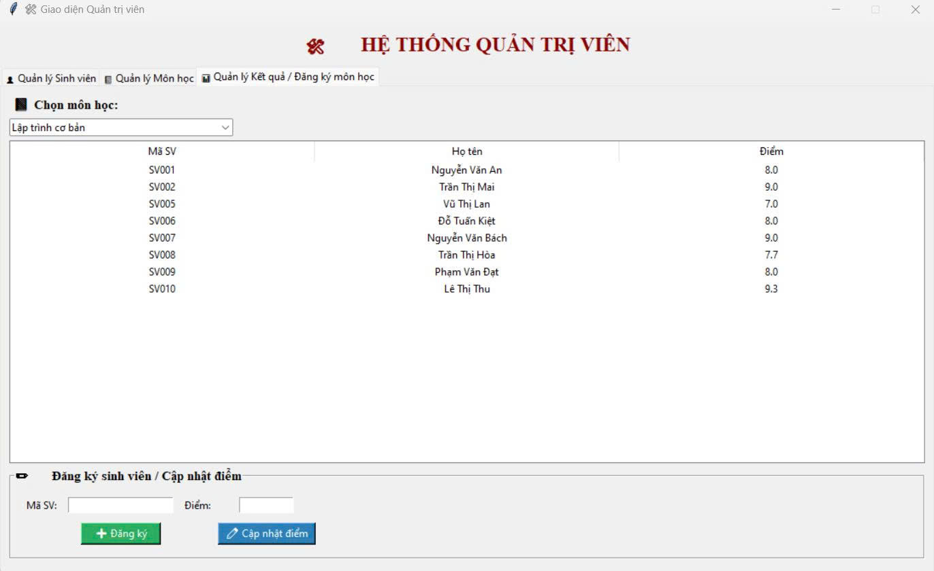
- Giao diện quản lý đăng ký môn học và quản lý điểm với vai trò là quản trị viên
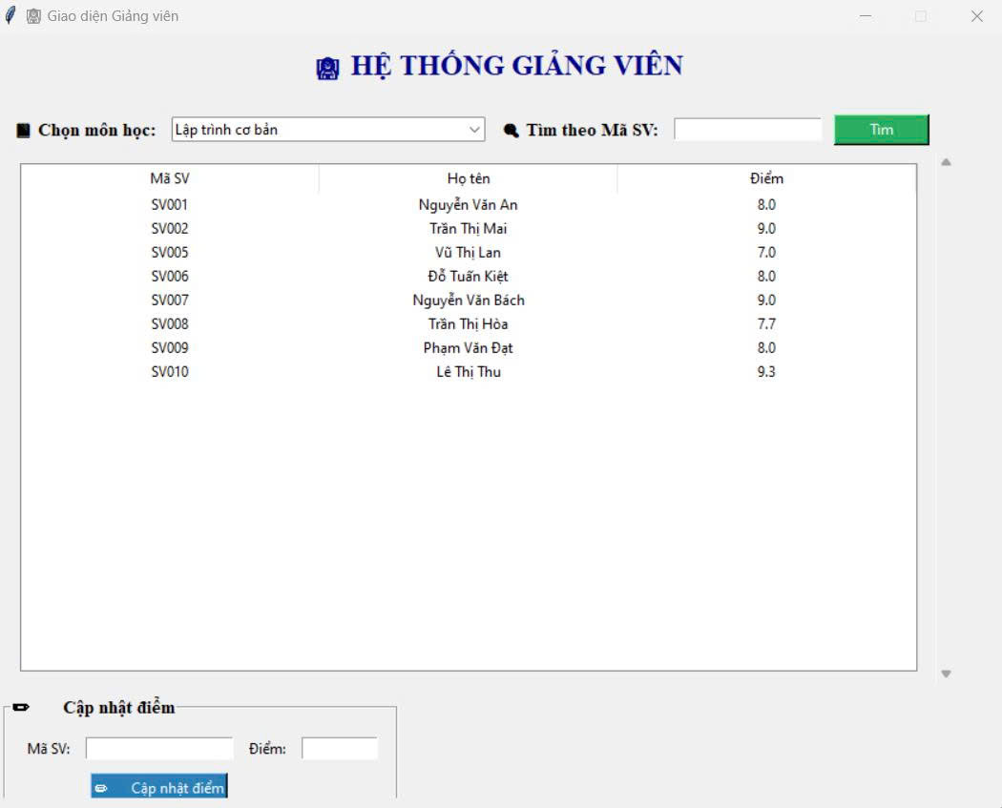
- Giao diện quản lý điểm của sinh viên với vai trò là giảng viên

Các bước xây dựng ứng dụng.

Cài đặt các thư viện cần thiết.
- Python: Đảm bảo bạn đã cài đặt Python trên máy tính (khuyến nghị phiên bản 3.8 trở lên).
- Tkinter: Thư viện giao diện của Python (thường được cài sẵn). Trường hợp chưa có, cài bằng: pip install tk
- ttk (Tkinter.ttk): Bộ widget mở rộng của Tkinter (tích hợp sẵn trong Python, không cần cài).
- tkcalendar: Thư viện hỗ trợ chọn ngày (DateEntry) dùng trong giao diện Admin. (pip install tkcalendar)
- mysql-connector-python: Thư viện để kết nối Python với cơ sở dữ liệu MySQL. (pip install mysql-connector-python)
- MySQL: Cài đặt phần mềm MySQL Workbench và tạo database qlsinhvien để lưu trữ dữ liệu sinh viên, môn học và điểm.

Thiết kế cơ sở dữ liệu MySQL.
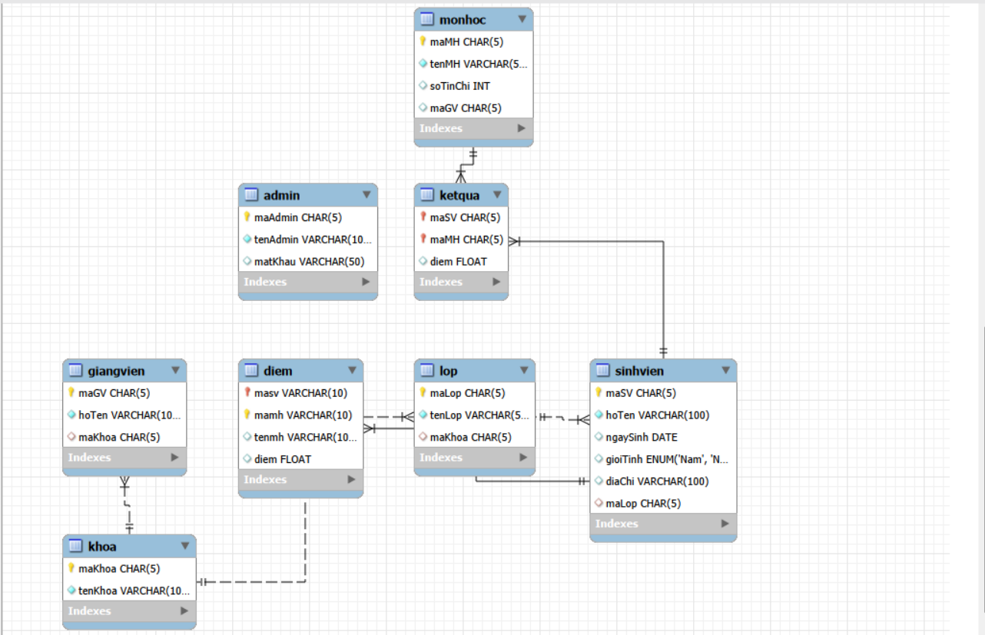

Xây dựng giao diện người dùng (GUI) bằng Tkinter.
- Sử dụng thư viện Tkinter để tạo các cửa sổ, trường nhập liệu, nút bấm và bảng hiển thị thông tin Sinh viên.
- Thiết kế giao diện cho phép người dùng thực hiện các chức năng sau:
+ Đăng nhập vào hệ thống.
+ Quản lý sinh viên.
+ Thêm thông tin Sinh viên mới.
+ Sửa thông tin Sinh viên.
+ Xóa thông tin Sinh viên.
+ Tìm kiếm Sinh viên.
+ Quản lý môn học với vai trò quản trị viên.
+ Quản lý đăng ký môn học và quản lý điểm với vai trò quản trị viên.
+ Quản lý điểm của sinh viên với vai trò là giảng viên.

Viết mã PyThon kết nối cơ sở dữ liệu.
- Sử dụng mysql.connector để thiết lập kết nối với cơ sở dữ liệu MySQL
- Viết các hàm:
+ Đăng nhập vào hệ thống: Chọn vai trò nhập mã tương ứng và đăng nhập.
+ Quản lý sinh viên: Truy vấn cơ sở dữ liệu để lấy tất cả Sinh viên và hiển thị chúng trong bảng trên giao diện.
+ Thêm Sinh viên: Lấy dữ liệu từ các trường nhập liệu trên giao diện và chèn vào bảng sinh vien.
+ Sửa thông tin Sinh viên: Sửa đổi thông tin Sinh viên trong cơ sở dữ liệu.
+ Xóa thông tin Sinh viên: Xóa Sinh viên khỏi cơ sở dữ liệu.
+ Tìm kiếm Sinh viên: Tìm Sinh viên dựa trên mã sinh viên.
+ Quản lý môn học với vai trò quản trị viên: Thêm, sửa, xóa mã môn học, tên môn học, số tín chỉ và mã giảng viên.
+ Quản lý đăng ký môn học và quản lý điểm với vai trò quản trị viên: Đăng ký môn học dựa trên mã sinh viên và cập nhật điểm.
+ Quản lý điểm của sinh viên với vai trò là giảng viên: Tìm sinh viên, cập nhật điểm theo mã sinh viên.

Xây dựng giao diện Tkinter.
- Liên kết các nút bấm trên giao diện Tkinter với các hàm Python tương ứng để xử lý dữ liệu và tương tác với cơ sở dữ liệu.
- Các Chức Năng:
+ Đăng nhập vào hệ thống: Người dùng chọn một trong hai vai trò là quản trị viên hoặc giảng viên sau đó nhập mã và đăng nhập vào hệ thống quản lý sinh viên.
+ Quản lý sinh viên: Khi người dùng mở cửa sổ ứng dụng, mã Python sẽ truy vấn cơ sở dữ liệu, lấy tất thông tin Sinh viên hiển thị chúng dưới dạng một danh sách hoặc bảng trên giao diện Tkinter.
+ Thêm Sinh viên: Khi người dùng nhập mã sinh viên, họ tên, ngày sinh, giới tính, địa chỉ, mã lớp và nhấn nút "Thêm", mã Python sẽ lấy các giá trị này và thêm một bản ghi mới vào bảng sinhvien trong MySQL.
+ Sửa thông tin Sinh viên: Khi người dùng chọn một sinh viên từ danh sách, chỉnh sửa thông tin rồi nhấn “Sửa”, mã Python sẽ cập nhật các giá trị mới vào bảng sinhvien. Dữ liệu được điều chỉnh sẽ xuất hiện lại ngay trong danh sách hiển thị.
+ Xóa thông tin Sinh viên: Khi người dùng chọn một sinh viên và nhấn “Xóa”, chương trình sẽ gửi lệnh xóa bản ghi tương ứng trong MySQL. Sau khi xóa thành công, danh sách sinh viên trên giao diện sẽ được cập nhật lại.
+ Tìm kiếm Sinh viên: Khi người dùng nhập mã sinh viên và nhấn “Tìm kiếm”, Python sẽ thực hiện truy vấn MySQL để lọc ra các sinh viên phù hợp và hiển thị kết quả ngay trên giao diện.
+ Quản lý môn học: Khi người dùng thêm, sửa hoặc xóa môn học thông qua các nút chức năng, chương trình sẽ tương tác với bảng monhoc trong MySQL để cập nhật dữ liệu và hiển thị danh sách môn học trên giao diện.
+ Quản lý điểm: Khi người dùng nhập hoặc chỉnh sửa điểm của sinh viên cho từng môn và nhấn nút chức năng tương ứng, mã Python sẽ lưu dữ liệu này vào bảng diem trong MySQL và hiển thị lại danh sách điểm trên giao diện.

Hướng dẫn cài đặt và code ứng dụng.
- Ứng dụng sẽ có:
+ Giao diện đăng nhập.
+ Giao diện nhập thông tin Sinh viên (Mã số, Họ tên, Ngày sinh, Giới tính, Mã lớp).
+ Chức năng CRUD (Thêm, Sửa, Xóa, Tìm kiếm).
+ Giao diện quản lý sinh viên của vai trò quản trị viên.
+ Giao diện quản lý môn học với vai trò là quản trị viên.
+ Giao diện quản lý đăng ký môn học và quản lý điểm với vai trò là quản trị viên.
+ Giao diện quản lý điểm của sinh viên với vai trò là giảng viên.
+ Dữ liệu lưu trực tiếp vào MySQL Database (không mất khi tắt ứng dụng).

Cài đặt môi trường.
- Trước tiên cài đặt các thư viện cần thiết:
- pip install tk
- pip install tkcalendar
- pip install mysql-connector-python
- Giải thích:
- Mysql-connector-python:
Dùng để kết nối Python với MySQL.
- Kết nối đến database MySQL.
- Gửi câu lệnh SQL (SELECT, INSERT, UPDATE, DELETE).
- Nhận dữ liệu trả về từ MySQL.
- Tkcalendar:
- Dùng để tạo widget DateEntry trong Tkinter, giúp chọn ngày sinh bằng lịch thay vì nhập thủ công.
- Điều này hạn chế lỗi sai ngày/tháng/năm và giao diện thân thiện hơn.
- Tk / Tkinter:
- Tạo cửa sổ ứng dụng.
- Tạo các nút bấm, ô nhập, bảng, menu.
- Kết hợp với tkcalendar để tạo giao diện có chọn ngày.
(Lưu ý: Tkinter không cài bằng pip, vì nó đi kèm Python.)

Chuẩn bị CSDL MySQL.
CREATE DATABASE qlsinhvien CHARACTER SET utf8mb4 COLLATEutf8mb4_unicode_ci;
USE qlsinhvien;
CREATE TABLE khoa (
maKhoa CHAR(5) PRIMARY KEY,
tenKhoa NVARCHAR(100) NOT NULL
);
CREATE TABLE lop (
maLop CHAR(5) PRIMARY KEY,
tenLop NVARCHAR(50) NOT NULL,
maKhoa CHAR(5),
FOREIGN KEY (maKhoa) REFERENCES khoa(maKhoa)
);
CREATE TABLE sinhvien (
maSV CHAR(5) PRIMARY KEY,
hoTen NVARCHAR(100) NOT NULL,
ngaySinh DATE,
gioiTinh ENUM('Nam', 'Nu'),
diaChi NVARCHAR(100),
maLop CHAR(5),
FOREIGN KEY (maLop) REFERENCES lop(maLop)
);
CREATE TABLE monhoc (
maMH CHAR(5) PRIMARY KEY,
tenMH NVARCHAR(50) NOT NULL,
maGV CHAR(5)
soTinChi INT CHECK (soTinChi > 0)
FOREIGN KEY (maGV) REFERENCES giangvien(maGV);
);
CREATE TABLE ketqua (
maSV CHAR(5),
maMH CHAR(5),
diem FLOAT CHECK (diem >= 0 AND diem <= 10),
PRIMARY KEY (maSV, maMH),
FOREIGN KEY (maSV) REFERENCES sinhvien(maSV),
FOREIGN KEY (maMH) REFERENCES monhoc(maMH)
);
CREATE TABLE giangvien (
maGV CHAR(5) PRIMARY KEY,
hoTen NVARCHAR(100) NOT NULL,
maKhoa CHAR(5),
FOREIGN KEY (maKhoa) REFERENCES khoa(maKhoa)
);
CREATE TABLE admin (
maAdmin CHAR(5) PRIMARY KEY,
tenAdmin NVARCHAR(100) NOT NULL
);

Viết code ứng dụng với Tkinter + MySQL.

- import tkinter as tk
- from tkinter import messagebox
- import mysql.connector

- # ====== KẾT NỐI MYSQL ======
- def ket_noi_mysql():
- try:
- conn = mysql.connector.connect(
- host="localhost",
- user="root",
- password="Tinh060705@",
- database="qlsinhvien"
- )
- return conn
- except mysql.connector.Error as err:
- messagebox.showerror("❌ Lỗi MySQL", f"Không thể kết nối: {err}")
- return None

- # ====== IMPORT CÁC GIAO DIỆN ĐÃ VIẾT ======

- from SV01 import mo_giao_dien_sinhvien
- from GV01 import mo_giao_dien_giangvien
- from QTV01 import mo_giao_dien_admin

- # ====== GIAO DIỆN ĐĂNG NHẬP ======
- def dang_nhap():
- role = combo_role.get()
- ma = entry_ma.get().strip()

- if not role or not ma:
- messagebox.showwarning("⚠️ Thiếu thông tin", "Vui lòng chọn vai trò và nhập mã!")
- return

- conn = ket_noi_mysql()
- if conn:
- cursor = conn.cursor()
- if role == "Sinh viên":
- cursor.execute("SELECT maSV FROM sinhvien WHERE maSV=%s", (ma,))
- if cursor.fetchone():
- login.destroy()
- mo_giao_dien_sinhvien(ma)
- else:
- messagebox.showerror("❌ Lỗi", "Mã sinh viên không tồn tại!")
- elif role == "Giảng viên":
- cursor.execute("SELECT maGV FROM giangvien WHERE maGV=%s", (ma,))
- if cursor.fetchone():
- login.destroy()
- mo_giao_dien_giangvien()
- else:
- messagebox.showerror("❌ Lỗi", "Mã giảng viên không tồn tại!")
- elif role == "Admin":
- # Chỉ cần kiểm tra mã admin, ví dụ "admin1"
- cursor.execute("SELECT maAdmin FROM admin WHERE maAdmin=%s", (ma,))
- if cursor.fetchone():
- login.destroy()
- mo_giao_dien_admin()
- else:
- messagebox.showerror("❌ Lỗi", "Mã quản trị viên không tồn tại!")
- conn.close()

- # ====== MAIN LOGIN ======
- login = tk.Tk()
- login.title("🔑 HỆ THỐNG QUẢN LÝ")
- login.geometry("400x250")
- login.resizable(False, False)

- tk.Label(login, text="🔑 Đăng nhập hệ thống", font=("Times New Roman", 16, "bold")).pack(pady=15)

- tk.Label(login, text="Chọn vai trò:").pack(pady=5)
- combo_role = tk.ttk.Combobox(login, values=["Sinh viên", "Giảng viên", "Admin"], state="readonly")
- combo_role.pack()

- tk.Label(login, text="Nhập mã:").pack(pady=5)
- entry_ma = tk.Entry(login, width=30)
- entry_ma.pack()

- btn_login = tk.Button(login, text="Đăng nhập", bg="#2980b9", fg="white", width=20, command=dang_nhap)
- btn_login.pack(pady=20)

- login.mainloop()

import tkinter as tk
from tkinter import ttk, messagebox
import mysql.connector

# ====== KẾT NỐI MYSQL ======
def ket_noi_mysql():
try:
conn = mysql.connector.connect(
host="localhost",
user="root",
password="Tinh060705@",
database="qlsinhvien"
)
return conn
except mysql.connector.Error as err:
messagebox.showerror("❌ Lỗi MySQL", f"Không thể kết nối: {err}")
return None

# ====== GIAO DIỆN GIẢNG VIÊN ======
def mo_giao_dien_giangvien():
window = tk.Tk()
window.title("👩‍🏫 Giao diện Giảng viên")
window.geometry("800x600")
window.resizable(False, False)

lbl_title = tk.Label(window, text="👩‍🏫 HỆ THỐNG GIẢNG VIÊN", font=("Times New Roman", 18, "bold"), fg="darkblue")
lbl_title.pack(pady=10)

frame = tk.Frame(window)
frame.pack(fill="both", expand=True, padx=10, pady=10)

# Chọn môn học
tk.Label(frame, text="📘 Chọn môn học:", font=("Times New Roman", 11, "bold")).grid(row=0, column=0, padx=5, pady=5, sticky="w")
combo_mh = ttk.Combobox(frame, width=40, state="readonly")
combo_mh.grid(row=0, column=1, padx=5, pady=5, sticky="w")

# Treeview danh sách sinh viên môn học
cols = ("Mã SV", "Họ tên", "Điểm")
tree = ttk.Treeview(frame, columns=cols, show="headings", height=15)
for col in cols:
tree.heading(col, text=col)
tree.column(col, width=250, anchor="center")
tree.grid(row=1, column=0, columnspan=2, pady=10)

scrollbar = ttk.Scrollbar(frame, orient="vertical", command=tree.yview)
scrollbar.grid(row=1, column=2, sticky="ns")
tree.configure(yscrollcommand=scrollbar.set)

# Load danh sách môn học
def tai_ds_monhoc():
conn = ket_noi_mysql()
if conn:
cursor = conn.cursor()
cursor.execute("SELECT tenMH FROM monhoc")
ds = [r[0] for r in cursor.fetchall()]
combo_mh["values"] = ds
if ds:
combo_mh.current(0)
tai_ds_sv()
conn.close()

# Load danh sách sinh viên theo môn học
def tai_ds_sv(event=None):
for i in tree.get_children():
tree.delete(i)
tenMH = combo_mh.get()
if not tenMH:
return
conn = ket_noi_mysql()
if conn:
cursor = conn.cursor()
cursor.execute("""
SELECT sv.maSV, sv.hoTen, kq.diem
FROM ketqua kq
JOIN sinhvien sv ON kq.maSV = sv.maSV
JOIN monhoc mh ON kq.maMH = mh.maMH
WHERE mh.tenMH=%s
""", (tenMH,))
for row in cursor.fetchall():
tree.insert("", "end", values=row)
conn.close()

combo_mh.bind("<<ComboboxSelected>>", tai_ds_sv)
tai_ds_monhoc()

# Khung cập nhật điểm
frame_edit = tk.LabelFrame(frame, text="✏️ Cập nhật điểm", font=("Times New Roman", 11, "bold"), padx=10, pady=10)
frame_edit.grid(row=2, column=0, columnspan=3, pady=10, sticky="w")

tk.Label(frame_edit, text="Mã SV:").grid(row=0, column=0, padx=5, pady=5)
entry_masv = tk.Entry(frame_edit, width=20)
entry_masv.grid(row=0, column=1, padx=5, pady=5)

tk.Label(frame_edit, text="Điểm:").grid(row=0, column=2, padx=5, pady=5)
entry_diem = tk.Entry(frame_edit, width=10)
entry_diem.grid(row=0, column=3, padx=5, pady=5)

# Chọn dòng trong treeview
def chon_sv(event):
selected = tree.selection()
if selected:
data = tree.item(selected[0], "values")
entry_masv.delete(0, tk.END)
entry_masv.insert(0, data[0])
entry_diem.delete(0, tk.END)
entry_diem.insert(0, data[2] if data[2] is not None else "")

tree.bind("<<TreeviewSelect>>", chon_sv)

# Cập nhật điểm
def cap_nhat_diem():
maSV = entry_masv.get().strip()
diem = entry_diem.get().strip()
tenMH = combo_mh.get()
if not maSV or diem == "":
messagebox.showerror("Lỗi", "Nhập mã sinh viên và điểm.")
return
conn = ket_noi_mysql()
if conn:
try:
cursor = conn.cursor()
cursor.execute("SELECT maMH FROM monhoc WHERE tenMH=%s", (tenMH,))
maMH = cursor.fetchone()[0]
cursor.execute("UPDATE ketqua SET diem=%s WHERE maSV=%s AND maMH=%s", (diem, maSV, maMH))
conn.commit()
messagebox.showinfo("✅ Thành công", f"Đã cập nhật điểm {diem} cho {maSV}.")
tai_ds_sv()
except mysql.connector.Error as err:
messagebox.showerror("❌ Lỗi MySQL", f"{err}")
finally:
conn.close()

tk.Button(frame_edit, text="✏️ Cập nhật điểm", bg="#2980b9", fg="white", width=15, command=cap_nhat_diem).grid(row=1, column=1, pady=5)

window.mainloop()

# ====== CHẠY GIAO DIỆN GIẢNG VIÊN ======
if __name__ == "__main__":
mo_giao_dien_giangvien()
import tkinter as tk
from tkinter import ttk, messagebox
import mysql.connector

# ====== KẾT NỐI MYSQL ======
def ket_noi_mysql():
try:
conn = mysql.connector.connect(
host="localhost",
user="root",
password="Tinh060705@",
database="qlsinhvien"
)
return conn
except mysql.connector.Error as err:
messagebox.showerror("❌ Lỗi MySQL", f"Không thể kết nối: {err}")
return None

# ====== GIAO DIỆN GIẢNG VIÊN ======
def mo_giao_dien_giangvien():
window = tk.Tk()
window.title("👩‍🏫 Giao diện Giảng viên")
window.geometry("850x650")
window.resizable(False, False)

lbl_title = tk.Label(window, text="👩‍🏫 HỆ THỐNG GIẢNG VIÊN", font=("Times New Roman", 18, "bold"), fg="darkblue")
lbl_title.pack(pady=10)

frame = tk.Frame(window)
frame.pack(fill="both", expand=True, padx=10, pady=10)

# ===== Chọn môn học =====
tk.Label(frame, text="📘 Chọn môn học:", font=("Times New Roman", 11, "bold")).grid(row=0, column=0, padx=5, pady=5, sticky="w")
combo_mh = ttk.Combobox(frame, width=40, state="readonly")
combo_mh.grid(row=0, column=1, padx=5, pady=5, sticky="w")

# ===== Tìm kiếm sinh viên =====
tk.Label(frame, text="🔍 Tìm theo Mã SV:", font=("Times New Roman", 11, "bold")).grid(row=0, column=2, padx=5, pady=5, sticky="w")
entry_timSV = tk.Entry(frame, width=20)
entry_timSV.grid(row=0, column=3, padx=5, pady=5)

def tim_sv():
tai_ds_sv(tim=True)

tk.Button(frame, text="Tìm", bg="#27ae60", fg="white", width=10, command=tim_sv).grid(row=0, column=4, padx=5, pady=5)

# ===== Treeview danh sách sinh viên =====
cols = ("Mã SV", "Họ tên", "Điểm")
tree = ttk.Treeview(frame, columns=cols, show="headings", height=20)
for col in cols:
tree.heading(col, text=col)
tree.column(col, width=250, anchor="center")
tree.grid(row=1, column=0, columnspan=5, pady=10)

scrollbar = ttk.Scrollbar(frame, orient="vertical", command=tree.yview)
scrollbar.grid(row=1, column=5, sticky="ns")
tree.configure(yscrollcommand=scrollbar.set)

# ===== Load danh sách môn học =====
def tai_ds_monhoc():
conn = ket_noi_mysql()
if conn:
cursor = conn.cursor()
cursor.execute("SELECT tenMH FROM monhoc")
ds = [r[0] for r in cursor.fetchall()]
combo_mh["values"] = ds
if ds:
combo_mh.current(0)
tai_ds_sv()
conn.close()

# ===== Load danh sách sinh viên =====
def tai_ds_sv(event=None, tim=False):
for i in tree.get_children():
tree.delete(i)
tenMH = combo_mh.get()
masv = entry_timSV.get().strip()
if not tenMH:
return
conn = ket_noi_mysql()
if conn:
cursor = conn.cursor()
if tim and masv:
# Tìm theo Mã SV
cursor.execute("""
SELECT sv.maSV, sv.hoTen, kq.diem
FROM ketqua kq
JOIN sinhvien sv ON TRIM(kq.maSV) = TRIM(sv.maSV)
JOIN monhoc mh ON kq.maMH = mh.maMH
WHERE LOWER(TRIM(sv.maSV)) = LOWER(%s) AND LOWER(TRIM(mh.tenMH)) = LOWER(%s)
""", (masv, tenMH))
else:
# Hiển thị tất cả sinh viên môn học
cursor.execute("""
SELECT sv.maSV, sv.hoTen, kq.diem
FROM ketqua kq
JOIN sinhvien sv ON kq.maSV = sv.maSV
JOIN monhoc mh ON kq.maMH = mh.maMH
WHERE mh.tenMH = %s
""", (tenMH,))
rows = cursor.fetchall()
if not rows and tim and masv:
messagebox.showinfo("❌ Không tìm thấy", f"Không tìm thấy sinh viên {masv} trong môn {tenMH}.")
for row in rows:
tree.insert("", "end", values=row)
conn.close()

combo_mh.bind("<<ComboboxSelected>>", tai_ds_sv)
tai_ds_monhoc()

# ===== Khung cập nhật điểm =====
frame_edit = tk.LabelFrame(frame, text="✏️ Cập nhật điểm", font=("Times New Roman", 11, "bold"), padx=10, pady=10)
frame_edit.grid(row=2, column=0, columnspan=5, pady=10, sticky="w")

tk.Label(frame_edit, text="Mã SV:").grid(row=0, column=0, padx=5, pady=5)
entry_masv = tk.Entry(frame_edit, width=20)
entry_masv.grid(row=0, column=1, padx=5, pady=5)

tk.Label(frame_edit, text="Điểm:").grid(row=0, column=2, padx=5, pady=5)
entry_diem = tk.Entry(frame_edit, width=10)
entry_diem.grid(row=0, column=3, padx=5, pady=5)

# Chọn dòng trong treeview
def chon_sv(event):
selected = tree.selection()
if selected:
data = tree.item(selected[0], "values")
entry_masv.delete(0, tk.END)
entry_masv.insert(0, data[0])
entry_diem.delete(0, tk.END)
entry_diem.insert(0, data[2] if data[2] is not None else "")

tree.bind("<<TreeviewSelect>>", chon_sv)

# Cập nhật điểm
def cap_nhat_diem():
maSV = entry_masv.get().strip()
diem = entry_diem.get().strip()
tenMH = combo_mh.get()
if not maSV or diem == "":
messagebox.showerror("Lỗi", "Nhập mã sinh viên và điểm.")
return
conn = ket_noi_mysql()
if conn:
try:
cursor = conn.cursor()
cursor.execute("SELECT maMH FROM monhoc WHERE tenMH=%s", (tenMH,))
result = cursor.fetchone()
if not result:
messagebox.showerror("❌ Lỗi", f"Không tìm thấy môn học {tenMH}.")
return
maMH = result[0]
cursor.execute("""
UPDATE ketqua
SET diem=%s
WHERE TRIM(maSV) = %s AND maMH=%s
""", (diem, maSV, maMH))
conn.commit()
messagebox.showinfo("✅ Thành công", f"Đã cập nhật điểm {diem} cho {maSV}.")
tai_ds_sv()
except mysql.connector.Error as err:
messagebox.showerror("❌ Lỗi MySQL", f"{err}")
finally:
conn.close()

tk.Button(frame_edit, text="✏️ Cập nhật điểm", bg="#2980b9", fg="white", width=15, command=cap_nhat_diem).grid(row=1, column=1, pady=5)

window.mainloop()

# ====== CHẠY GIAO DIỆN GIẢNG VIÊN ======
if __name__ == "__main__":
mo_giao_dien_giangvien()

import tkinter as tk
from tkinter import ttk, messagebox
import mysql.connector

# ====== KẾT NỐI MYSQL ======
def ket_noi_mysql():
try:
conn = mysql.connector.connect(
host="localhost",
user="root",
password="Tinh060705@",
database="qlsinhvien"
)
return conn
except mysql.connector.Error as err:
messagebox.showerror("❌ Lỗi MySQL", f"Không thể kết nối: {err}")
return None

# ====== GIAO DIỆN SINH VIÊN ======
def mo_giao_dien_sinhvien(maSV):
window = tk.Tk()
window.title("🎓 Thông tin Sinh viên")
window.geometry("700x500")
window.resizable(False, False)

lbl_title = tk.Label(window, text="🎓 HỆ THỐNG SINH VIÊN", font=("Times New Roman", 18, "bold"), fg="green")
lbl_title.pack(pady=15)

# Thông tin cá nhân
frame_info = tk.LabelFrame(window, text="📋 Thông tin cá nhân", font=("Times New Roman", 11, "bold"), padx=10, pady=10)
frame_info.pack(fill="x", padx=15, pady=5)

tk.Label(frame_info, text="Mã SV:", width=15, anchor="e").grid(row=0, column=0, padx=5, pady=5)
entry_maSV = tk.Entry(frame_info, width=35)
entry_maSV.grid(row=0, column=1, padx=5, pady=5)
entry_maSV.insert(0, maSV)
entry_maSV.config(state="readonly")

tk.Label(frame_info, text="Họ tên:", width=15, anchor="e").grid(row=1, column=0, padx=5, pady=5)
entry_hoTen = tk.Entry(frame_info, width=35)
entry_hoTen.grid(row=1, column=1, padx=5, pady=5)
entry_hoTen.config(state="readonly")

tk.Label(frame_info, text="Ngày sinh:", width=15, anchor="e").grid(row=2, column=0, padx=5, pady=5)
entry_ngaySinh = tk.Entry(frame_info, width=35)
entry_ngaySinh.grid(row=2, column=1, padx=5, pady=5)
entry_ngaySinh.config(state="readonly")

tk.Label(frame_info, text="Giới tính:", width=15, anchor="e").grid(row=3, column=0, padx=5, pady=5)
entry_gioiTinh = tk.Entry(frame_info, width=35)
entry_gioiTinh.grid(row=3, column=1, padx=5, pady=5)
entry_gioiTinh.config(state="readonly")

tk.Label(frame_info, text="Địa chỉ:", width=15, anchor="e").grid(row=4, column=0, padx=5, pady=5)
entry_diaChi = tk.Entry(frame_info, width=35)
entry_diaChi.grid(row=4, column=1, padx=5, pady=5)
entry_diaChi.config(state="readonly")

# Bảng điểm
lbl_diem = tk.Label(window, text="📚 Điểm các môn học", font=("Times New Roman", 13, "bold"))
lbl_diem.pack(pady=5)

frame_table = tk.Frame(window)
frame_table.pack(fill="both", expand=True, padx=15, pady=5)

cols = ("Mã MH", "Tên môn học", "Điểm")
tree = ttk.Treeview(frame_table, columns=cols, show="headings", height=10)
for col in cols:
tree.heading(col, text=col)
tree.column(col, width=200, anchor="center")
tree.pack(fill="both", expand=True)

# Load dữ liệu
def tai_du_lieu():
conn = ket_noi_mysql()
if conn:
cursor = conn.cursor()
# Thông tin cá nhân
cursor.execute("SELECT hoTen, ngaySinh, gioiTinh, diaChi FROM sinhvien WHERE maSV=%s", (maSV,))
info = cursor.fetchone()
if info:
entry_hoTen.config(state="normal")
entry_hoTen.delete(0, tk.END)
entry_hoTen.insert(0, info[0])
entry_hoTen.config(state="readonly")

entry_ngaySinh.config(state="normal")
entry_ngaySinh.delete(0, tk.END)
entry_ngaySinh.insert(0, info[1])
entry_ngaySinh.config(state="readonly")

entry_gioiTinh.config(state="normal")
entry_gioiTinh.delete(0, tk.END)
entry_gioiTinh.insert(0, info[2])
entry_gioiTinh.config(state="readonly")

entry_diaChi.config(state="normal")
entry_diaChi.delete(0, tk.END)
entry_diaChi.insert(0, info[3])
entry_diaChi.config(state="readonly")

# Điểm các môn học
for i in tree.get_children():
tree.delete(i)
cursor.execute("""
SELECT m.maMH, m.tenMH, k.diem
FROM ketqua k
JOIN monhoc m ON k.maMH = m.maMH
WHERE k.maSV=%s
""", (maSV,))
for row in cursor.fetchall():
tree.insert("", "end", values=row)
conn.close()

tai_du_lieu()
window.mainloop()

# ====== CHẠY GIAO DIỆN SINH VIÊN ======
if __name__ == "__main__":
mo_giao_dien_sinhvien("SV001") # 👈 thay mã SV để thử

import tkinter as tk
from tkinter import ttk, messagebox
from tkcalendar import DateEntry
import mysql.connector

# ====== KẾT NỐI MYSQL ======
def ket_noi_mysql():
try:
conn = mysql.connector.connect(
host="localhost",
user="root",
password="Tinh060705@",
database="qlsinhvien"
)
return conn
except mysql.connector.Error as err:
messagebox.showerror("❌ Lỗi MySQL", f"Không thể kết nối: {err}")
return None

# ====== GIAO DIỆN ADMIN ======
def mo_giao_dien_admin():
window = tk.Tk()
window.title("🛠️ Giao diện Quản trị viên")
window.geometry("1100x650")
window.resizable(False, False)

lbl_title = tk.Label(window, text="🛠️ HỆ THỐNG QUẢN TRỊ VIÊN", font=("Times New Roman", 18, "bold"), fg="darkred")
lbl_title.pack(pady=10)

tab_control = ttk.Notebook(window)
tab_sinhvien = ttk.Frame(tab_control)
tab_monhoc = ttk.Frame(tab_control)
tab_ketqua = ttk.Frame(tab_control)

tab_control.add(tab_sinhvien, text="👤 Quản lý Sinh viên")
tab_control.add(tab_monhoc, text="📘 Quản lý Môn học")
tab_control.add(tab_ketqua, text="📊 Quản lý Kết quả / Đăng ký môn học")
tab_control.pack(expand=1, fill="both")

# ====== TAB SINH VIÊN ======
frame_sv = tk.Frame(tab_sinhvien)
frame_sv.pack(fill="both", expand=True, padx=10, pady=10)

cols_sv = ("Mã SV", "Họ tên", "Ngày sinh", "Giới tính", "Địa chỉ", "Mã Lớp")
tree_sv = ttk.Treeview(frame_sv, columns=cols_sv, show="headings", height=15)
for col in cols_sv:
tree_sv.heading(col, text=col)
tree_sv.column(col, width=140, anchor="center")
tree_sv.pack(side="left", fill="both", expand=True)

scrollbar_sv = ttk.Scrollbar(frame_sv, orient="vertical", command=tree_sv.yview)
scrollbar_sv.pack(side="left", fill="y")
tree_sv.configure(yscrollcommand=scrollbar_sv.set)

frame_edit_sv = tk.LabelFrame(tab_sinhvien, text="✏️ Thêm/Sửa Sinh viên", font=("Times New Roman", 11, "bold"), padx=10, pady=10)
frame_edit_sv.pack(fill="x", padx=10, pady=5)

tk.Label(frame_edit_sv, text="Mã SV:").grid(row=0, column=0, padx=5, pady=5, sticky="e")
entry_maSV = tk.Entry(frame_edit_sv, width=15)
entry_maSV.grid(row=0, column=1, padx=5, pady=5)

tk.Label(frame_edit_sv, text="Họ tên:").grid(row=0, column=2, padx=5, pady=5, sticky="e")
entry_hoTen = tk.Entry(frame_edit_sv, width=25)
entry_hoTen.grid(row=0, column=3, padx=5, pady=5)

tk.Label(frame_edit_sv, text="Ngày sinh:").grid(row=0, column=4, padx=5, pady=5, sticky="e")
entry_ngaySinh = DateEntry(frame_edit_sv, width=15, date_pattern="yyyy-MM-dd")
entry_ngaySinh.grid(row=0, column=5, padx=5, pady=5)

tk.Label(frame_edit_sv, text="Giới tính:").grid(row=1, column=0, padx=5, pady=5, sticky="e")
gioiTinhVar = tk.StringVar(value="Nam")
tk.Radiobutton(frame_edit_sv, text="Nam", variable=gioiTinhVar, value="Nam").grid(row=1, column=1)
tk.Radiobutton(frame_edit_sv, text="Nữ", variable=gioiTinhVar, value="Nữ").grid(row=1, column=2)

tk.Label(frame_edit_sv, text="Địa chỉ:").grid(row=1, column=3, padx=5, pady=5, sticky="e")
entry_diaChi = tk.Entry(frame_edit_sv, width=25)
entry_diaChi.grid(row=1, column=4, padx=5, pady=5)

tk.Label(frame_edit_sv, text="Mã Lớp:").grid(row=1, column=5, padx=5, pady=5, sticky="e")
entry_maLop = tk.Entry(frame_edit_sv, width=15)
entry_maLop.grid(row=1, column=6, padx=5, pady=5)

# ====== Chọn dòng trong treeview ======
def chon_sv(event):
selected = tree_sv.selection()
if selected:
data = tree_sv.item(selected[0], "values")
entry_maSV.delete(0, tk.END); entry_maSV.insert(0, data[0])
entry_hoTen.delete(0, tk.END); entry_hoTen.insert(0, data[1])
entry_ngaySinh.set_date(data[2])
gioiTinhVar.set(data[3])
entry_diaChi.delete(0, tk.END); entry_diaChi.insert(0, data[4])
entry_maLop.delete(0, tk.END); entry_maLop.insert(0, data[5])

tree_sv.bind("<<TreeviewSelect>>", chon_sv)

# ====== Load danh sách sinh viên ======
def tai_ds_sv():
for i in tree_sv.get_children():
tree_sv.delete(i)
conn = ket_noi_mysql()
if conn:
cursor = conn.cursor()
cursor.execute("SELECT maSV, hoTen, ngaySinh, gioiTinh, diaChi, maLop FROM sinhvien")
for row in cursor.fetchall():
tree_sv.insert("", "end", values=row)
conn.close()

tai_ds_sv()

# ====== Thêm/Sửa/Xóa sinh viên ======
def them_sv():
maSV = entry_maSV.get().strip()
hoTen = entry_hoTen.get().strip()
ngaySinh = entry_ngaySinh.get_date().strftime("%Y-%m-%d")
gioiTinh = gioiTinhVar.get()
diaChi = entry_diaChi.get().strip()
maLop = entry_maLop.get().strip()
if not maSV or not hoTen:
messagebox.showerror("Lỗi", "Mã SV và Họ tên không được để trống.")
return
conn = ket_noi_mysql()
if conn:
try:
cursor = conn.cursor()
cursor.execute(
"INSERT INTO sinhvien(maSV, hoTen, ngaySinh, gioiTinh, diaChi, maLop) VALUES (%s,%s,%s,%s,%s,%s)",
(maSV, hoTen, ngaySinh, gioiTinh, diaChi, maLop)
)
conn.commit()
messagebox.showinfo("✅ Thành công", "Đã thêm sinh viên.")
tai_ds_sv()
except mysql.connector.Error as err:
messagebox.showerror("❌ Lỗi MySQL", f"{err}")
finally:
conn.close()

def sua_sv():
maSV = entry_maSV.get().strip()
hoTen = entry_hoTen.get().strip()
ngaySinh = entry_ngaySinh.get_date().strftime("%Y-%m-%d")
gioiTinh = gioiTinhVar.get()
diaChi = entry_diaChi.get().strip()
maLop = entry_maLop.get().strip()
if not maSV:
messagebox.showerror("Lỗi", "Chọn sinh viên để sửa.")
return
conn = ket_noi_mysql()
if conn:
try:
cursor = conn.cursor()
cursor.execute(
"UPDATE sinhvien SET hoTen=%s, ngaySinh=%s, gioiTinh=%s, diaChi=%s, maLop=%s WHERE maSV=%s",
(hoTen, ngaySinh, gioiTinh, diaChi, maLop, maSV)
)
conn.commit()
messagebox.showinfo("✅ Thành công", "Đã cập nhật sinh viên.")
tai_ds_sv()
except mysql.connector.Error as err:
messagebox.showerror("❌ Lỗi MySQL", f"{err}")
finally:
conn.close()

def xoa_sv():
maSV = entry_maSV.get().strip()
if not maSV:
messagebox.showerror("Lỗi", "Chọn sinh viên để xóa.")
return
conn = ket_noi_mysql()
if conn:
try:
cursor = conn.cursor()
cursor.execute("DELETE FROM sinhvien WHERE maSV=%s", (maSV,))
conn.commit()
messagebox.showinfo("✅ Thành công", "Đã xóa sinh viên.")
tai_ds_sv()
except mysql.connector.Error as err:
messagebox.showerror("❌ Lỗi MySQL", f"{err}")
finally:
conn.close()

tk.Button(frame_edit_sv, text="➕ Thêm", bg="#27ae60", fg="white", width=10, command=them_sv).grid(row=2, column=1, pady=5)
tk.Button(frame_edit_sv, text="✏️ Sửa", bg="#2980b9", fg="white", width=10, command=sua_sv).grid(row=2, column=3, pady=5)
tk.Button(frame_edit_sv, text="❌ Xóa", bg="#c0392b", fg="white", width=10, command=xoa_sv).grid(row=2, column=5, pady=5)

# ====== TAB MÔN HỌC ======
frame_mh = tk.Frame(tab_monhoc)
frame_mh.pack(fill="both", expand=True, padx=10, pady=10)

cols_mh = ("Mã MH", "Tên môn học", "Số tín chỉ", "Mã GV")
tree_mh = ttk.Treeview(frame_mh, columns=cols_mh, show="headings", height=15)
for col in cols_mh:
tree_mh.heading(col, text=col)
tree_mh.column(col, width=180, anchor="center")
tree_mh.pack(side="left", fill="both", expand=True)

scrollbar_mh = ttk.Scrollbar(frame_mh, orient="vertical", command=tree_mh.yview)
scrollbar_mh.pack(side="left", fill="y")
tree_mh.configure(yscrollcommand=scrollbar_mh.set)

frame_edit_mh = tk.LabelFrame(tab_monhoc, text="✏️ Thêm/Sửa Môn học", font=("Times New Roman", 11, "bold"), padx=10, pady=10)
frame_edit_mh.pack(fill="x", padx=10, pady=5)

tk.Label(frame_edit_mh, text="Mã MH:").grid(row=0, column=0, padx=5, pady=5, sticky="e")
entry_maMH = tk.Entry(frame_edit_mh, width=20)
entry_maMH.grid(row=0, column=1, padx=5, pady=5)

tk.Label(frame_edit_mh, text="Tên môn học:").grid(row=0, column=2, padx=5, pady=5, sticky="e")
entry_tenMH = tk.Entry(frame_edit_mh, width=25)
entry_tenMH.grid(row=0, column=3, padx=5, pady=5)

tk.Label(frame_edit_mh, text="Số tín chỉ:").grid(row=0, column=4, padx=5, pady=5, sticky="e")
entry_soTinChi = tk.Entry(frame_edit_mh, width=10)
entry_soTinChi.grid(row=0, column=5, padx=5, pady=5)

tk.Label(frame_edit_mh, text="Mã GV:").grid(row=0, column=6, padx=5, pady=5, sticky="e")
entry_maGV = tk.Entry(frame_edit_mh, width=20)
entry_maGV.grid(row=0, column=7, padx=5, pady=5)

# ====== Load danh sách môn học ======
def tai_ds_mh():
for i in tree_mh.get_children():
tree_mh.delete(i)
conn = ket_noi_mysql()
if conn:
cursor = conn.cursor()
cursor.execute("SELECT maMH, tenMH, soTinChi, maGV FROM monhoc")
for row in cursor.fetchall():
tree_mh.insert("", "end", values=row)
conn.close()

tai_ds_mh()

def chon_mh(event):
selected = tree_mh.selection()
if selected:
data = tree_mh.item(selected[0], "values")
entry_maMH.delete(0, tk.END); entry_maMH.insert(0, data[0])
entry_tenMH.delete(0, tk.END); entry_tenMH.insert(0, data[1])
entry_soTinChi.delete(0, tk.END); entry_soTinChi.insert(0, data[2])
entry_maGV.delete(0, tk.END); entry_maGV.insert(0, data[3])

tree_mh.bind("<<TreeviewSelect>>", chon_mh)

def them_mh():
maMH = entry_maMH.get().strip()
tenMH = entry_tenMH.get().strip()
soTinChi = entry_soTinChi.get().strip()
maGV = entry_maGV.get().strip()
if not maMH or not tenMH:
messagebox.showerror("Lỗi", "Mã MH và Tên môn học không được để trống.")
return
conn = ket_noi_mysql()
if conn:
try:
cursor = conn.cursor()
cursor.execute(
"INSERT INTO monhoc(maMH, tenMH, soTinChi, maGV) VALUES (%s,%s,%s,%s)",
(maMH, tenMH, soTinChi, maGV)
)
conn.commit()
messagebox.showinfo("✅ Thành công", "Đã thêm môn học.")
tai_ds_mh()
except mysql.connector.Error as err:
messagebox.showerror("❌ Lỗi MySQL", f"{err}")
finally:
conn.close()

def sua_mh():
maMH = entry_maMH.get().strip()
tenMH = entry_tenMH.get().strip()
soTinChi = entry_soTinChi.get().strip()
maGV = entry_maGV.get().strip()
if not maMH:
messagebox.showerror("Lỗi", "Chọn môn học để sửa.")
return
conn = ket_noi_mysql()
if conn:
try:
cursor = conn.cursor()
cursor.execute(
"UPDATE monhoc SET tenMH=%s, soTinChi=%s, maGV=%s WHERE maMH=%s",
(tenMH, soTinChi, maGV, maMH)
)
conn.commit()
messagebox.showinfo("✅ Thành công", "Đã cập nhật môn học.")
tai_ds_mh()
except mysql.connector.Error as err:
messagebox.showerror("❌ Lỗi MySQL", f"{err}")
finally:
conn.close()

def xoa_mh():
maMH = entry_maMH.get().strip()
if not maMH:
messagebox.showerror("Lỗi", "Chọn môn học để xóa.")
return
conn = ket_noi_mysql()
if conn:
try:
cursor = conn.cursor()
cursor.execute("DELETE FROM monhoc WHERE maMH=%s", (maMH,))
conn.commit()
messagebox.showinfo("✅ Thành công", "Đã xóa môn học.")
tai_ds_mh()
except mysql.connector.Error as err:
messagebox.showerror("❌ Lỗi MySQL", f"{err}")
finally:
conn.close()

tk.Button(frame_edit_mh, text="➕ Thêm", bg="#27ae60", fg="white", width=10, command=them_mh).grid(row=1, column=1, pady=5)
tk.Button(frame_edit_mh, text="✏️ Sửa", bg="#2980b9", fg="white", width=10, command=sua_mh).grid(row=1, column=3, pady=5)
tk.Button(frame_edit_mh, text="❌ Xóa", bg="#c0392b", fg="white", width=10, command=xoa_mh).grid(row=1, column=5, pady=5)

# ====== TAB KẾT QUẢ / ĐĂNG KÝ MÔN HỌC ======
frame_kq = tk.Frame(tab_ketqua)
frame_kq.pack(fill="both", expand=True, padx=10, pady=10)

tk.Label(frame_kq, text="📘 Chọn môn học:", font=("Times New Roman", 11, "bold")).pack(anchor="w")
combo_mh_kq = ttk.Combobox(frame_kq, width=40, state="readonly")
combo_mh_kq.pack(anchor="w", pady=5)

tree_kq = ttk.Treeview(frame_kq, columns=("Mã SV", "Họ tên", "Điểm"), show="headings", height=15)
for col in ("Mã SV", "Họ tên", "Điểm"):
tree_kq.heading(col, text=col)
tree_kq.column(col, width=200, anchor="center")
tree_kq.pack(fill="both", expand=True)

def tai_ds_mh_kq():
conn = ket_noi_mysql()
if conn:
cursor = conn.cursor()
cursor.execute("SELECT tenMH FROM monhoc")
ds = [r[0] for r in cursor.fetchall()]
combo_mh_kq["values"] = ds
if ds:
combo_mh_kq.current(0)
tai_ds_sv_kq()
conn.close()

def tai_ds_sv_kq():
for i in tree_kq.get_children():
tree_kq.delete(i)
tenMH = combo_mh_kq.get()
if not tenMH:
return
conn = ket_noi_mysql()
if conn:
cursor = conn.cursor()
cursor.execute("""
SELECT sv.maSV, sv.hoTen, kq.diem
FROM ketqua kq
JOIN sinhvien sv ON kq.maSV = sv.maSV
JOIN monhoc mh ON kq.maMH = mh.maMH
WHERE mh.tenMH=%s
""", (tenMH,))
for row in cursor.fetchall():
tree_kq.insert("", "end", values=row)
conn.close()

combo_mh_kq.bind("<<ComboboxSelected>>", lambda e: tai_ds_sv_kq())
tai_ds_mh_kq()

frame_edit_kq = tk.LabelFrame(frame_kq, text="✏️ Đăng ký sinh viên / Cập nhật điểm", font=("Times New Roman", 11, "bold"), padx=10, pady=10)
frame_edit_kq.pack(fill="x", pady=5)

tk.Label(frame_edit_kq, text="Mã SV:").grid(row=0, column=0, padx=5, pady=5, sticky="e")
entry_kq_masv = tk.Entry(frame_edit_kq, width=20)
entry_kq_masv.grid(row=0, column=1, padx=5, pady=5)

tk.Label(frame_edit_kq, text="Điểm:").grid(row=0, column=2, padx=5, pady=5, sticky="e")
entry_kq_diem = tk.Entry(frame_edit_kq, width=10)
entry_kq_diem.grid(row=0, column=3, padx=5, pady=5)

def dang_ky_sv():
maSV = entry_kq_masv.get().strip()
tenMH = combo_mh_kq.get()
if not maSV:
messagebox.showerror("Lỗi", "Nhập mã sinh viên để đăng ký.")
return
conn = ket_noi_mysql()
if conn:
try:
cursor = conn.cursor()
# Lấy maMH từ tên môn
cursor.execute("SELECT maMH FROM monhoc WHERE tenMH=%s", (tenMH,))
res = cursor.fetchone()
if not res:
messagebox.showerror("Lỗi", "Môn học không tồn tại.")
return
maMH = res[0]
cursor.execute("INSERT INTO ketqua(maSV, maMH, diem) VALUES (%s,%s,%s)", (maSV, maMH, None))
conn.commit()
messagebox.showinfo("✅ Thành công", "Đã đăng ký sinh viên vào môn học.")
tai_ds_sv_kq()
except mysql.connector.Error as err:
messagebox.showerror("❌ Lỗi MySQL", f"{err}")
finally:
conn.close()

def cap_nhat_diem():
maSV = entry_kq_masv.get().strip()
diem = entry_kq_diem.get().strip()
tenMH = combo_mh_kq.get()
if not maSV or diem == "":
messagebox.showerror("Lỗi", "Nhập mã sinh viên và điểm.")
return
conn = ket_noi_mysql()
if conn:
try:
cursor = conn.cursor()
cursor.execute("SELECT maMH FROM monhoc WHERE tenMH=%s", (tenMH,))
maMH = cursor.fetchone()[0]
cursor.execute("UPDATE ketqua SET diem=%s WHERE maSV=%s AND maMH=%s", (diem, maSV, maMH))
conn.commit()
messagebox.showinfo("✅ Thành công", "Đã cập nhật điểm.")
tai_ds_sv_kq()
except mysql.connector.Error as err:
messagebox.showerror("❌ Lỗi MySQL", f"{err}")
finally:
conn.close()

tk.Button(frame_edit_kq, text="➕ Đăng ký", bg="#27ae60", fg="white", width=12, command=dang_ky_sv).grid(row=1, column=1, pady=5)
tk.Button(frame_edit_kq, text="✏️ Cập nhật điểm", bg="#2980b9", fg="white", width=15, command=cap_nhat_diem).grid(row=1, column=3, pady=5)

# ====== Tìm kiếm sinh viên theo Mã SV ======
tk.Label(frame_edit_sv, text="🔍 Tìm Mã SV:").grid(row=3, column=0, padx=5, pady=5, sticky="e")
entry_timSV = tk.Entry(frame_edit_sv, width=20)
entry_timSV.grid(row=3, column=1, padx=5, pady=5)

def tim_sv():
maSV = entry_timSV.get().strip()
for i in tree_sv.get_children():
tree_sv.delete(i)
if not maSV:
tai_ds_sv()
return
conn = ket_noi_mysql()
if conn:
cursor = conn.cursor()
# Sử dụng LIKE để tránh vấn đề khoảng trắng và phân biệt chữ hoa
cursor.execute("SELECT maSV, hoTen, ngaySinh, gioiTinh, diaChi, maLop "
"FROM sinhvien WHERE maSV LIKE %s", (maSV,))
rows = cursor.fetchall()
if rows:
for row in rows:
tree_sv.insert("", "end", values=row)
else:
# thử tìm không phân biệt hoa thường
cursor.execute("SELECT maSV, hoTen, ngaySinh, gioiTinh, diaChi, maLop "
"FROM sinhvien WHERE LOWER(maSV)=LOWER(%s)", (maSV,))
rows = cursor.fetchall()
if rows:
for row in rows:
tree_sv.insert("", "end", values=row)
else:
messagebox.showinfo("Thông báo", "Không tìm thấy sinh viên với Mã SV này.")
conn.close()

tk.Button(frame_edit_sv, text="🔎 Tìm", bg="#f39c12", fg="white", width=10, command=tim_sv).grid(row=3, column=3, pady=5)

# ====== Nút Thoát ======
def thoat_app():
if messagebox.askyesno("Xác nhận", "Bạn có chắc muốn thoát?"):
window.destroy()

tk.Button(frame_edit_sv, text="🚪 Thoát", bg="#7f8c8d", fg="white", width=10, command=thoat_app).grid(row=3, column=5, pady=5)

window.mainloop()

# ====== CHẠY APP ======
if __name__ == "__main__":
mo_giao_dien_admin()

Kết luận.
- Đề tài “Xây dựng ứng dụng quản lý sinh viên với Python, Tkinter và MySQL” được thực hiện theo hình thức làm việc nhóm 2 người và đã hoàn thành tốt các mục tiêu đề ra. Nhóm đã xây dựng được một ứng dụng có khả năng quản lý sinh viên thông qua các chức năng như thêm mới, chỉnh sửa, xóa, tìm kiếm, xem danh sách sinh viên, cùng với các phần mở rộng như quản lý môn học và quản lý điểm. Việc kết hợp Python với Tkinter đã mang đến giao diện trực quan, dễ sử dụng, trong khi MySQL đảm bảo khả năng lưu trữ dữ liệu chính xác và ổn định.
- Trong quá trình thực hiện, nhóm gặp khá nhiều khó khăn, đặc biệt là ở việc thiết kế giao diện Tkinter và xử lý các thao tác kết nối – truy vấn MySQL. Một số lỗi về cập nhật giao diện, sai cú pháp truy vấn, hoặc xử lý sự kiện không đúng khiến tiến độ nhóm bị gián đoạn. Cả hai thành viên đều phải dành thời gian tìm hiểu thêm tài liệu, xem các ví dụ minh họa và tham khảo giao diện mẫu để học cách bố cục, sắp xếp chức năng cho hợp lý và thân thiện với người dùng.
- Tuy gặp nhiều trở ngại nhưng nhờ quá trình trao đổi và phân chia nhiệm vụ hợp lý, nhóm đã dần khắc phục khó khăn và hoàn thiện ứng dụng. Qua đó, nhóm rút ra nhiều bài học kinh nghiệm quan trọng như: cần lập kế hoạch chi tiết trước khi bắt đầu lập trình, phải thường xuyên kiểm thử từng chức năng nhỏ để hạn chế lỗi; đồng thời học được cách phối hợp nhóm hiệu quả hơn, biết chia sẻ kiến thức, hỗ trợ nhau trong lúc gặp vấn đề.
- Tóm lại, đề tài không chỉ mang lại một sản phẩm ứng dụng có tính thực tiễn mà còn giúp cả nhóm nâng cao kỹ năng lập trình Python, kỹ năng thiết kế giao diện, khả năng làm việc với cơ sở dữ liệu, cùng với tinh thần hợp tác và kinh nghiệm giải quyết vấn đề trong quá trình phát triển phần mềm.

Tài liệu tham khảo.
Grayson, J. (2020). Python and Tkinter Programming. Manning Publications.
Hoàng, M. (2020). Lập trình Python từ cơ bản đến nâng cao. NXB Thống Kê.
Lê, T. N. (2019). Ứng dụng CNTT trong quản lý giáo dục. NXB Giáo dục Việt Nam.
Lutz, M. (2021). Learning Python (5th Edition). O’Reilly Media.
MySQL Documentation. (2024). MySQL Connector/Python Developer Guide. Oracle Corporation.
Nguyễn, V. T., & Trần, Q. A. (2022). Chuyển đổi số trong giáo dục Việt Nam. Tạp chí Khoa học và Công nghệ Đại học Quốc gia TP.HCM.
Oracle. (2023). MySQL Reference Manual. Oracle Corporation.
Phạm, D. (2021). Các mô hình quản lý dữ liệu trong trường học. NXB Đại học Quốc gia Hà Nội.
Pressman, R. S., & Maxim, B. R. (2020). Software Engineering: A Practitioner’s Approach (9th ed.). McGraw-Hill Education.

